教 案
上课日期 |  |  |  | 课时数 |  | 2
第 9 章  第 1 讲 | 授课名称 |  | 任务1：母版制作-1 | 课 型 |  | 理论
教学目标 | 完成网站后台管理模块的母版制作
教学重难点 | 重点：母版界面设计  难点：母版设计制作
课程思政点 | 培养学生严谨的工作态度，刻苦钻研的精神。
教法与学法 | 教法：1、引导、点拨法（展开联想，拓展思路）2、讨论法（积极参与，总结规律）3、提问法（逐步引导，逐渐深入）4、扩展、训练法（课堂热身，落实目标）  学法引导：“讲、学、练”相结合
参考资料 | 《ASP.NET 2.0课程设计案例精编》杨健主编、清华大学出版社。
教学过程
教学内容 |  |  |  |  | 师生互动
（一）、创设情境、激趣导入（导入新课）  母版制作方法：  如何添加母版页？  学生回答。  老师总结。 |  |  |  |  | 点名，宣布课堂纪律，新课导入，触发学生学习兴趣。
教学过程
教学内容 |  |  |  |  | 师生互动
（二）、自主、合作、探究（讲授新课）  效果图  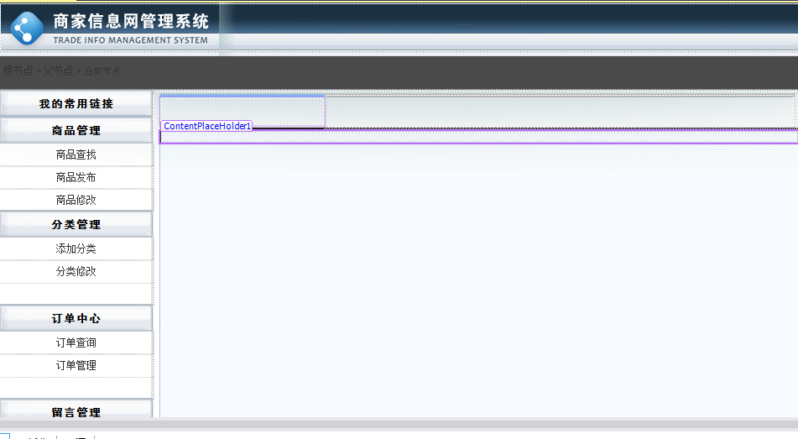  任务实现：  一、页面结构代码：  <body>  <form id="form1" runat="server">  <div id="main_container">  <div id="admin_head">  <img alt="" src="images/logo.gif" style="width: 262px; height: 64px; float: left;" />  <img alt="" src="images/top-right.gif" style="width: 738px; height: 64px; float: left;" width="738px" />  </div>  <div id="main_content">  <!-- end of menu_tab -->  <div class="crumb_navigation">  <asp:SiteMapPath runat="server" ID="sitemap">  </asp:SiteMapPath>  </div>  <!-- end of Navigation -->  <div class="left_content">  <div class="title_box">  <span class="style1">我的常用链接</span>  </div>  <div class="title_box">  <span class="style1">商品管理</span>  </div> |  |  |  |  | 老师讲解  学生分组讨论  学生提问
教学过程
教学内容 |  |  |  |  | 师生互动
<div class="border_box">  <ul class="Manage_Menu ">  <li><a href="productSearch.aspx" target="_self">商品查找</a></li>  <li><a href="productadd.aspx" target="_self">商品发布</a></li>  <li><a href="productEdit.aspx" target="_self">商品修改</a></li>  </ul>  </div>  <div class="title_box">  <span class="style1">分类管理</span></div>  <div class="border_box">  <ul class="Manage_Menu ">  <li><a href="productadd.aspx" target="_self">添加分类</a></li>  <li><a href="productEdit.aspx" target="_self">分类修改</a></li>  </ul>  </div>  <div class="title_box">  <span class="style1">订单中心</span>  </div>  <div class="border_box">  <ul class="Manage_Menu ">  <li><a href="orderSearch.aspx" target="_self">订单查询</a></li>  <li><a href="custwishlist.aspx" target="_self">订单管理</a></li>  </ul>  </div>  <div class="title_box">  <span class="style1">留言管理</span>  </div>  <div class="center_content">  <div class="center_title_bar">  <div class="center_title_left">  <asp:ContentPlaceHolder ID="ContentPlaceHolder2" runat="server">  </asp:ContentPlaceHolder>  </div>  <div class="center_title_right">  </div>  </div> |  |  |  |  | 学生分组讨论  学生回答问题
教学过程
教学内容 |  |  |  |  | 师生互动
<div style="float: left; width: 760px; height:800px">  <asp:ContentPlaceHolder ID="ContentPlaceHolder1" runat="server">  </asp:ContentPlaceHolder>  </div>  s </div>  二、样式代码  <link rel="stylesheet" type="text/css" href="../style.css" />  <link rel="stylesheet" type="text/css" href="../myhome/Stylemyhome.css" />  <link rel="stylesheet" type="text/css" href="../myhome/Stylesheet1.css" />  <link rel="Stylesheet" type="text/css" href="skin.css" />  （三）课堂热身（课堂总结及课堂练习）  1.利用本节课所学知识完成本节课任务：  （四）拓展延伸  布置作业： 1、完成课后习题（结合课堂讲解）。  （五）板书设计  一、页面结构  二、样式代码 |  |  |  |  | 认真练习  学生记录作业
课后反思 |  | 学生注意力不集中，如何利用这个特点，帮助学生保持注意力？教师可以借助声音、图片、动画等形式去吸引学生，同时别忘记有意识地培养学生有意注意的意识。

